http://environnement.ecole.free.fr/Le%20renard%20et%20la%20cigogne.htm | http://environnement.ecole.free.fr/Le%20corbeau%20et%20le%20renard.htm
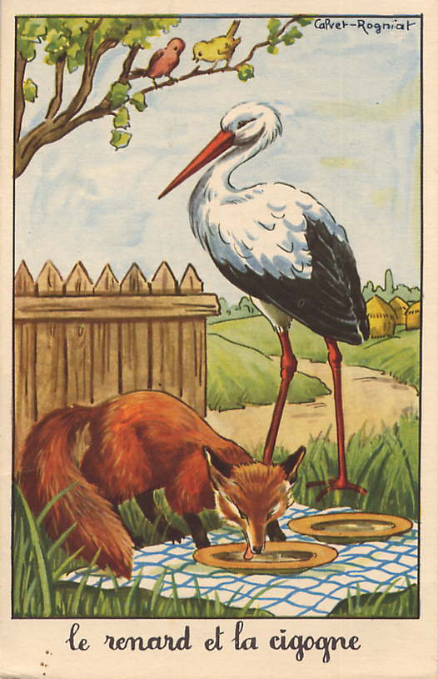 | 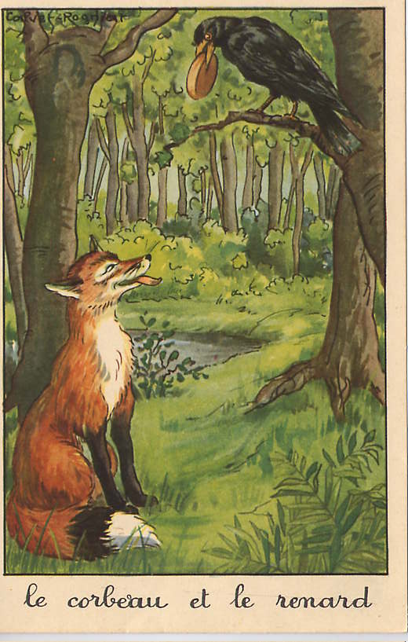

http://environnement.ecole.free.fr/Le%20petit%20poisson%20et%20le%20pecheur.htm | http://environnement.ecole.free.fr/Le%20renard%20et%20les%20raisins.htm
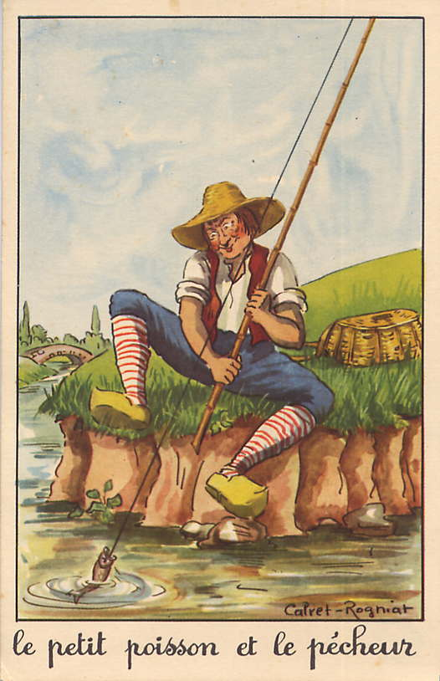 | 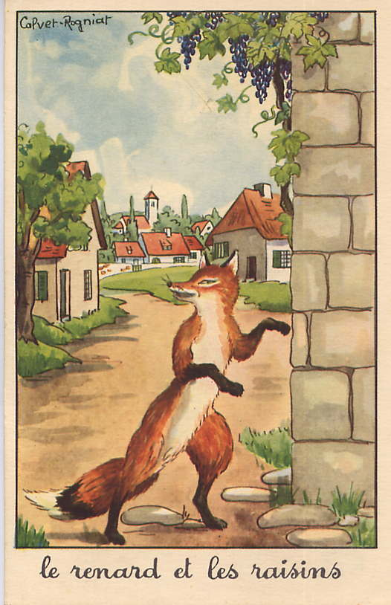

http://environnement.ecole.free.fr/Le%20heron.htm
